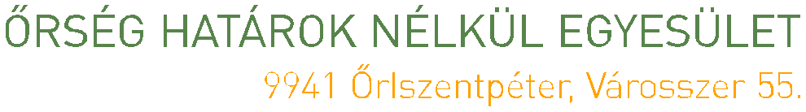




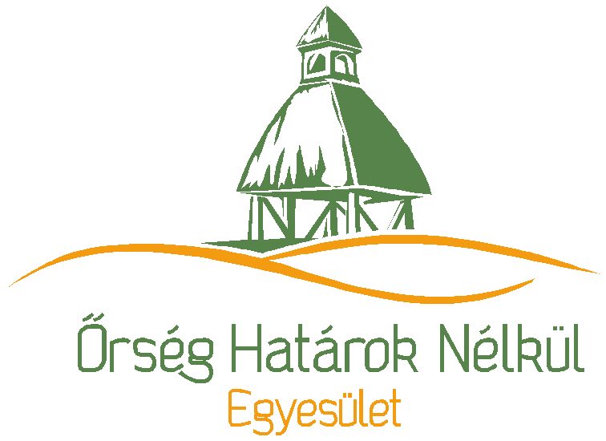

EMLÉKEZTETŐ
IV. TERVEZÉST KOORDINÁLÓ CSOPORT ÜLÉS

Időpont: 2015. december 7., 9 óra
Helyszín: KÖH Őriszentpéter, I. emeleti tárgyaló

Tervezést Koordináló Csoport ülés tartalma:

1. Intézkedések kidolgozása:
Helyi termék fejlesztés
Támogatható tevékenységek:
Helyi termék előállítás, beleértve a kézműves terméket is
- infrastrukturális beruházások: eszközbeszerzés, építés, bővítés, felújítás támogatható
- látványműhelyek, bemutatóhelyiségek, vendégfogadásra alkalmas helyiségek szintén támogatható, meglévő nyitott porták fejlesztése és növelése!
- piacra jutás támogatható: marketing
- tevékenységhez kapcsolódó szakmai rendezvény, program

Lehatárolás, alapelvek, kritériumok: ŐHNE munkaszervezete feladata

Ki támogatható?
- mikrovállalkozás, őstermelő, természetes személy, önkormányzat?, civil?

Támogatási intenzitás:
- 10%-al magasabb intenzitás megállapítása a VP-től eltérően

Kiválasztás: hagyományos eljárás

Térségi turisztikai attrakciófejlesztés
Támogatható tevékenységek:
Turisztikai infrastruktura és/vagy szolgáltatásfejlesztés
- szálláshelyhez kapcsolódó szolgáltatásfejlesztés: rekreációs, szabadidős stb.
- szálláshelytől független, önálló turisztikai attrakció: kalandpark, túraút, lovas turisztikai fejlesztés, vizi turizmus, stb. a szabadidő hasznos, aktív eltöltését biztosító fejlesztések

Lehatárolás, alapelvek, kritériumok: ŐHNE munkaszervezete feladata, szálláshely kialakítása nem támogatható!

Ki támogatható?
- mikrovállalkozás, őstermelő, természetes személy, önkormányzat, civil

Támogatási intenzitás:
- 10%-al magasabb intenzitás megállapítása a VP-től eltérően

Kiválasztás: hagyományos eljárás

Kisléptékű közösségfejlesztési projektek:
Támogatható tevékenységek:
Nehéz meghatározni a pontos tartalmát, mert nagyon eltérő fejlesztési elképzelések vannak, általánosságban kellene meghatározni a közösségi célú projektek tartalmát.
Fontos, hogy az intézkedés keretében lehessen támogatni:
- civil tevékenységéhez kapcsolódó fejlesztéseket
- település közösségi életében meghatározó beruházásokat: rendezvénytér, játszótér, tornapálya, emlékművek, haranglábak, gasztrokemencék, keresztek, kiállítóhelyek, tájékoztató, információs táblák stb.,
- települési kiadványok, könyvek,
- bizonyos arányig rendezvények

Lehatárolás, alapelvek, kritériumok: ŐHNE munkaszervezete feladata, célszerű lenne egy településről érkező pályázatok számát maximálni.

Ki támogatható?
- önkormányzat, civil, egyház

Támogatási intenzitás:
- 10%-al magasabb intenzitás megállapítása a VP-től eltérően

Kiválasztás: általány

Térségi közösségfejlesztési projektek, közösségi feldolgozók:
Támogatható tevékenységek:
- együttműködésen alapuló, térségi hatással bíró közösségi célú projektek támogatása,
- térségi közösségi feldolgozók kialakítása

Lehatárolás, alapelvek, kritériumok: ŐHNE munkaszervezete feladata, közösségi feldolgozók bevételt termelhet, önköltségeinek fedezésére, profitot nem!

Ki támogatható?
- önkormányzat, civil, egyház

Támogatási intenzitás:
- 10%-al magasabb intenzitás megállapítása a VP-től eltérően

Kiválasztás: hagyományos

Rendezvények támogatása:
Támogatható tevékenységek:
- szakmai rendezvények szervezése, (falunapok, búcsúk kizárva)

Lehatárolás, alapelvek, kritériumok: ŐHNE munkaszervezete feladata,

Ki támogatható?
- önkormányzat, civil, egyház

Támogatási intenzitás:
- 10%-al magasabb intenzitás megállapítása a VP-től eltérően

Kiválasztás: hagyományos

2. Forrásallokálás:
Irányelv: legalább 50% gazdaságfejlesztés
- helyi termék intézkedés: 140 millió
- turisztika: 60 millió
- kisléptékű közösségfejlesztés: 60 millió
- térségi közösségi programok: 70,45 millió
- rendezvények: 40,5 millió

3. Együttműködési projektek:
- nyugat-dunántúli HACS-ok által megfogalmazott HACS Akadémia
- helyi termék, szemléletformálás
- erdei iskola projekt folytatása
- szentgotthárdi csata

